Интернет-карусель 4.10.2020. Блок 1.
№ | Текст задания | Ответ
1 | Верно ли утверждение: биомасса океана больше, чем биомасса суши.  - да  - нет (3 балла) | 2
2 | Укажите иное название молитвы «Отче наш»:  - Кирие элейсон  - Молитва Господня  - Молитва верных  - Иисусова молитва (6 баллов) | 2
3 | Однажды Христос сказал апостолам: «истинно говорю вам: есть некоторые из стоящих здесь, которые не вкусят смерти, как уже увидят Царствие Божие, пришедшее в силе». О ком шла речь?  - о всех апостолах на Тайной Вечере в Сионской горнице  - об апостолах Петре, Иакове и Иоанне  - обо всех апостолах, видевших Вознесение Господне (6 баллов) | 2
4 | В Евангелии мы читаем: «И дивились учению Его, ибо слово Его было...». Закончите фразу.  - тихое  - располагающее  - мягкое  - со властью  - пророческое  - толерантно (6 баллов) | 4
5 | Евангелие от Луки (14:26): «С Ним шло множество народа; и Он, обратившись, сказал им: если кто приходит ко Мне и не возненавидит отца своего и матери, и жены и детей, и братьев и сестер, а притом и самой жизни своей, тот не может быть Моим учеником...». Как правильно понять эти слова Христа?  - Путь к Богу на высших ступенях проходит через отвержение ближних  - Семейные узы делают невозможным Богообщение  - Нужно отвергнуть только неверующих во Христа ближних  - Слово «ненавидеть» имело в оригинале иное значение  (6 баллов) | 4
6 | О сошествии Христа во ад сообщает(-ют):  - Матфей  - Марк  - Лука  - Иоанн  - все евангелисты  - ни один из евангелистов (6 баллов) | 6
7 | Кто из перечисленных не является апостолом из Двенадцати?  - св. апостол Пётр  - св. апостол Симон  - св. апостол Фома  - св. апостол Варфоломей  - св. апостол Филипп  - св. апостол Андрей  - св. апостол Иаков  - св. апостол Иуда  - св. апостол Тимофей  10) св. апостол Иоанн (6 баллов) | 9
8 | Укажите название озера, изображённого на мозаике.  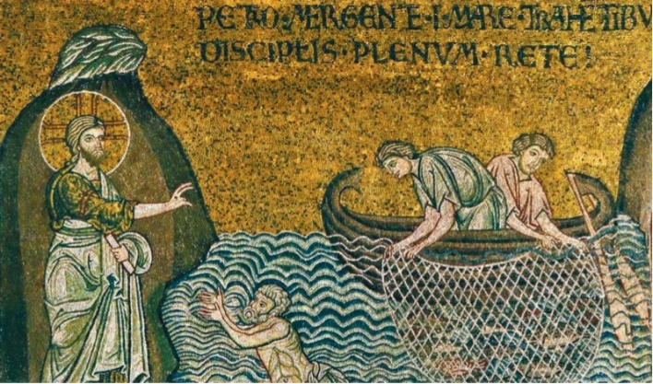 (6 баллов) | Галилейское
9 | Единственное из сотворённых Иисусом Христом чудес, которое описано во всех четырёх Евангелиях:  - Претворение воды в вино  - Исцеление слуги сотника  - Хождение Иисуса Христа по водам  - Насыщение пяти тысяч человек  - Воскрешение Лазаря (6 баллов) | 4
10 | Кто в Евангелиях произносил слова: «Покайтесь, ибо приблизилось Царство Небесное»?  - Иисус Христос  - Иоанн Креститель  - Иоанн Креститель и Иисус Христос (6 баллов) | 3

